Министерство науки и высшего образования Российской Федерации

ФГАОУ ВО «УрФУ имени первого Президента России Б.Н. Ельцина»

Кафедра «школы бакалавриата (школа)»

Оценка работы______________
Руководитель от УрФУ

Построение и использование суффиксного дерева

ОТЧЕТ
Вид практики Учебная практика
Тип практики Практика по получению первичных профессиональных умений и навыков, в том числе первичных умений и навыков научно-исследовательской деятельности

Руководитель практики Вахрушев Виктор Александрович
^{ФИО руководителя Подпись}
Студент Дрягин Сергей Андреевич
^{ФИО студента}
Специальность (направление подготовки) 02.03.03 Математическое обеспечение и администрирование информационных систем
Группа МЕН-282203

Екатеринбург 2020
Содержание
Содержание стр. 2
Суффиксное дерево стр. 3
Построение суффиксного дерева.
Алгоритм Укконена стр. 4
Пример реализации алгоритма
Укконена стр. 7
Применение суффиксного дерева стр. 12
Список источников стр. 14

Суффиксное дерево
Предположим, у нас есть строка s длины n.
Суффиксное дерево для строки s – это минимальное по количеству вершин дерево, каждое ребро которого помечено непустой подстрокой строки s таким образом, что каждый суффикс s[i..n-1] может быть прочитан на пути из корня к какому-либо листу, и наоборот, каждая строка, прочитанная на пути из корня до какого-либо листа является суффиксом строки s. Это достигается путем добавления в конец строки специального символа $, который, будем считать, не встречается нигде в строке ранее. Таким образом, ни один суффикс не сможет полностью лежать в другом, но количество листьев дерева станет равно количеству символов в строке s, что значительно увеличивает затраты памяти.
Сравним два дерева, одно для строки aaaa, другое для этой же строки с символом $ на конце:
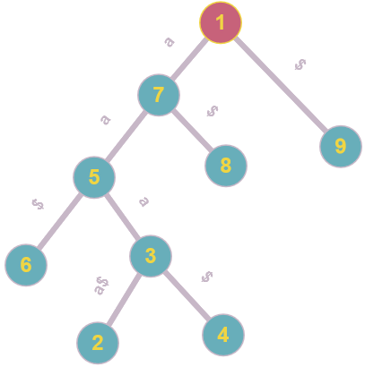
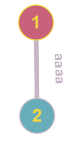
Дерево для строки aaaa
Дерево для строки aaaa$
Дерево полученное для строки aaaa без терминального символа $ называется неявным суффиксным деревом. Хотя неявное суффиксное дерево может иметь листья не для всех суффиксов, в нём закодированы все суффиксы s — каждый произносится символами какого-либо пути от корня этого неявного суффиксного дерева. Однако если этот путь не кончается листом, то не будет маркера, обозначающего конец пути. Таким образом, неявные суффиксные деревья сами по себе несколько менее информативны, чем настоящие.
Построение суффиксного дерева. Алгоритм Укконена
Алгоритм Укконена – алгоритм построения суффиксного дерева для заданной строки s за линейное время.
Алгоритм Укконена является on-line алгоритмом, и поэтому, в процессе работы по построению суффиксного дерева для строки s, он строит неявные деревья для всех префиксов строки s. На i-ом шаге алгоритма

Правила продления суффикса
При
- Продление листа
Пусть суффикс s[k…i-1] заканчивается в листе. Добавим s_{i} в конец подстроки, которой помечено ребро, ведущее в этот лист.
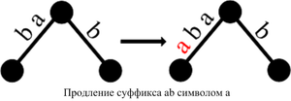
- Ответвление
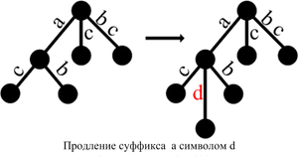
  - Пусть суффикс s[k…i−1] заканчивается в вершине, не являющейся листом, из которой нет пути по символу s_{i}. Создадим новый лист, в который из текущей вершины ведёт дуга с пометкой s_{i}.

  - Пусть суффикс s[k…i−1] заканчивается на ребре с меткой s[l…r] в позиции p−1(l⩽p⩽r) и sp≠si. Разобьем текущее ребро новой вершиной на s[l…p−1] и s[p…r] и подвесим к ней еще одного ребенка с дугой, помеченной s_{i}. 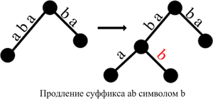
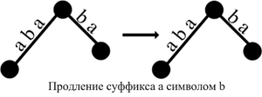
- Ничего не делать
Пусть суффикс s[k…i−1] заканчивается в вершине, из которой есть путь по s_{i}. Тогда ничего делать не надо.

Суффиксные ссылки
Пусть xα обозначает произвольную строку, где x — её первый символ, а α — оставшаяся подстрока (возможно пустая). Если для внутренней вершины v с путевой меткой xα существует другая вершина f(v) с путевой меткой α, то ссылка из v в f(v) называется суффиксной ссылкой.
Простыми словами, прохождение по суффиксной ссылке из какой-либо вершины приведет в вершину, путь до которой из корня будет подстрокой строки s равной подстроке, которая может быть прочитана из корня до вершины, из который был осуществлен переход по суффиксной ссылке.
Использование суффиксных ссылок позволяет существенно ускорить расширение дерева. Допустим, мы расширили суффикс s[j…i-1] до суффикса s[j…i]. Теперь чтобы расширить оставшиеся суффиксы s[j+k…i-1] до s[j+k…i] не нужно, каждый раз проходить путь от корня до вершины, соответствующей данному суффиксу, достаточно пройти по суффиксной ссылке из вершины, соответствующей суффиксу s[j+k-1..i-1] и продолжать расширение из этой вершины.
Построение суффиксных ссылок
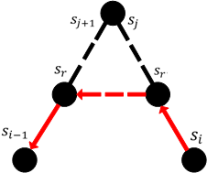
Рассмотрим новую внутреннюю вершину v, которая была создана в результате продления суффикса s[j…i−1]. Вместо того, чтобы искать, куда должна указывать суффиксная ссылка вершины v, поднимаясь от корня дерева для этого, перейдем к продлению следующего суффикса s[j+1…i-1]. И в этот момент можно проставить суффиксную ссылку для вершины v. Она будет указывать либо на существующую вершину, если следующий суффикс закончился в ней, либо на новую созданную. То есть суффиксные ссылки будут обновляться с запаздыванием. Внимательно посмотрев на все три правила продления суффиксов, можно осознать, что для вершины v точно найдётся на следующей фазе внутренняя вершина, в которую должна вести суффиксная ссылка.
Использование суффиксных ссылок

Еще несколько улучшений
- Стал листом — листом и останешься
Метки на ребрах, ведущих в лист можно хранить как пару [i, ∞].
∞ здесь интерпретируется как индекс последнего символа текущего префикса строки s, которым расширяется дерево на текущем шаге.
Это позволяет ребрам, ведущим в листья расширяться как бы “самостоятельно”
- Правило 3 заканчивает дело
В любой фазе, если правило продления 3 применяется в продолжении суффикса, начинающего в позиции j, оно же и будет применяться во всех дальнейших продолжениях (от j+1 по i) до конца фазы.

Пример реализации алгоритма Укконена
Далее приведен пример реалищации алгоритма Укконена на языке C♯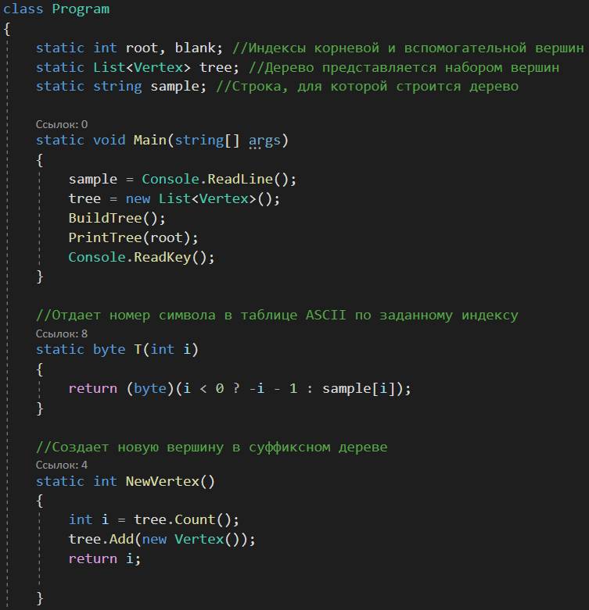
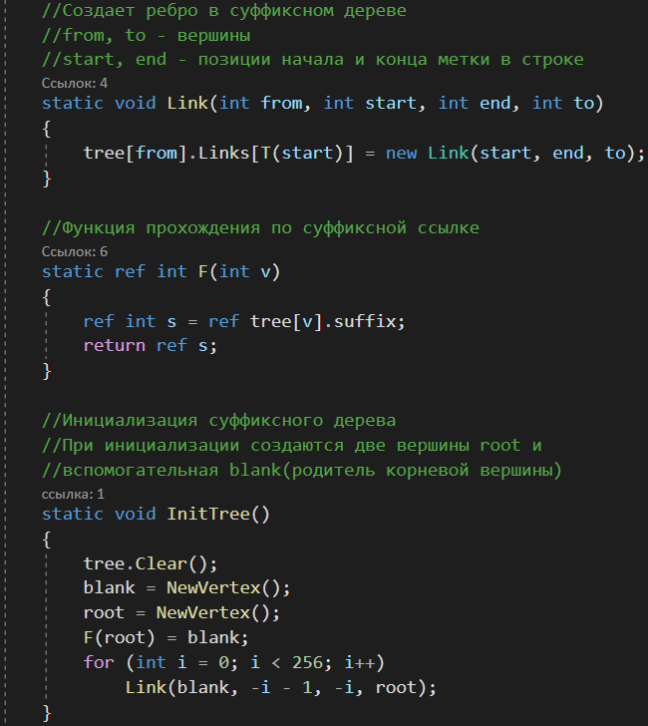
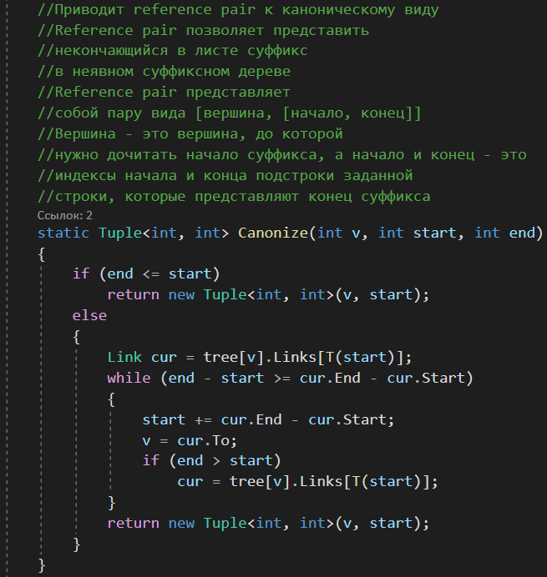
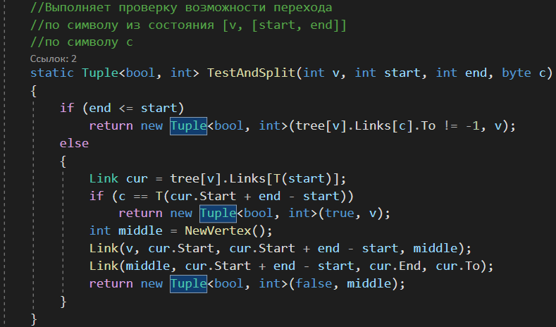
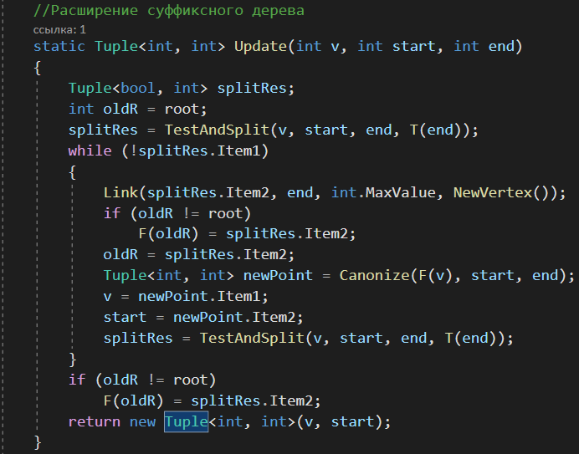
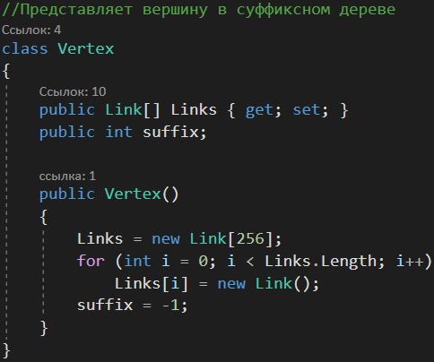
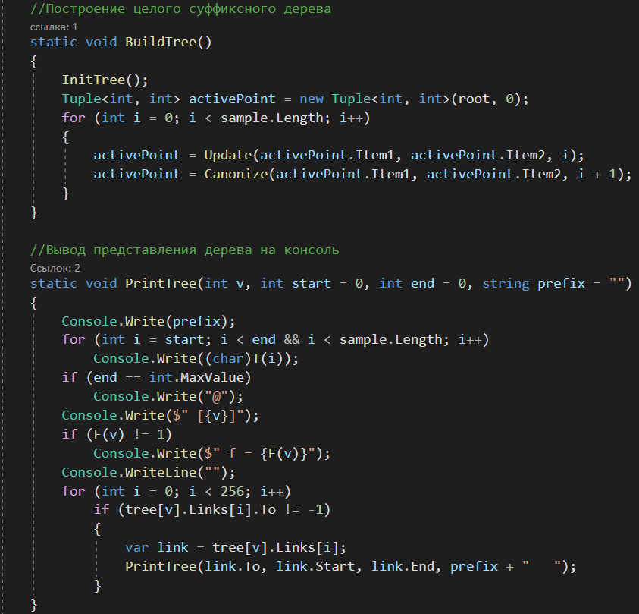

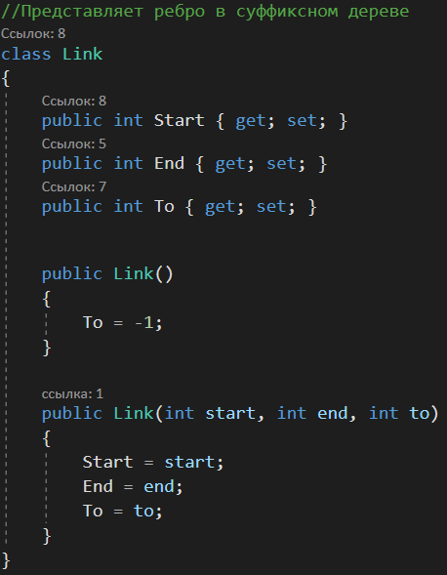
Применение суффиксного дерева
Количество различных подстрок
Некоторая строка u является подстрокой строки s тогда и только тогда, когда u можно прочитать из корня суффиксного дерева. Из этого можно понять, что каждая подстрока строки s соответствует некоторой позиции метки какого-либо ребра дерева строки s. Не сложно понять, что для каждой метки существует количество подстрок строки s равное длине этой метки.
Пример поиска различных подстрок с помощью суффиксного дерева на языке C♯:
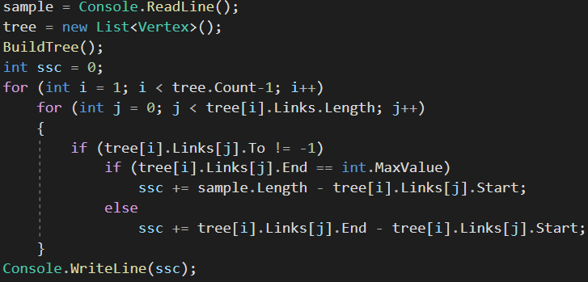

Наибольшая общая подстрока
С помощью суффиксного дерева можно найти наибольшую общую подстроку (lcs) двух строк. Для этого нужно построить суффиксное дерево для первой строки и попытаться поочередно пропустить через него как через КДА все суффиксы второй строки. Наиболее глубокое(ие) вхождение(я) и будет(ут) искомой(ыми) lcs.
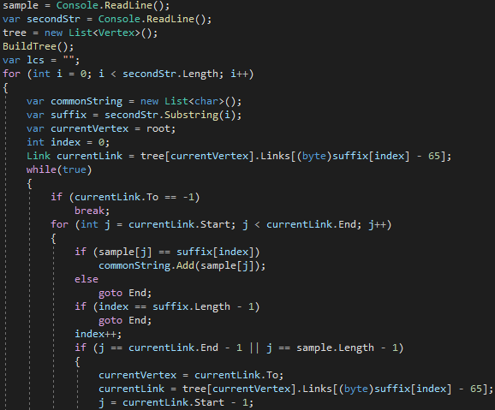
Пример реализации на языке C♯:

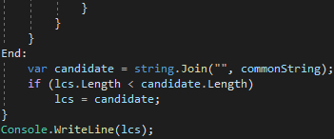

Список источников
- https://www.youtube.com/watch?v=Eog0zhbsv_E
- https://www.youtube.com/watch?v=MNv_uAFs-r8&list=PLDrmKwRSNx7L3YYWrWp9gnXG0rH05mOw8
- https://ru.wikipedia.org/wiki/%D0%A1%D1%83%D1%84%D1%84%D0%B8%D0%BA%D1%81%D0%BD%D0%BE%D0%B5_%D0%B4%D0%B5%D1%80%D0%B5%D0%B2%D0%BE
- https://web.archive.org/web/20100908164725/http://cs.mipt.ru/wiki/index.php/%D0%A1%D1%83%D1%84%D1%84%D0%B8%D0%BA%D1%81%D0%BD%D0%BE%D0%B5_%D0%B4%D0%B5%D1%80%D0%B5%D0%B2%D0%BE#.D0.90.D0.BB.D0.B3.D0.BE.D1.80.D0.B8.D1.82.D0.BC_.D0.A3.D0.BA.D0.BA.D0.BE.D0.BD.D0.B5.D0.BD.D0.B0
- https://neerc.ifmo.ru/wiki/index.php?title=%D0%90%D0%BB%D0%B3%D0%BE%D1%80%D0%B8%D1%82%D0%BC_%D0%A3%D0%BA%D0%BA%D0%BE%D0%BD%D0%B5%D0%BD%D0%B0
- https://habr.com/ru/post/258121/
- Юрий Лифшиц. Построение суффиксного дерева за линейное время.

